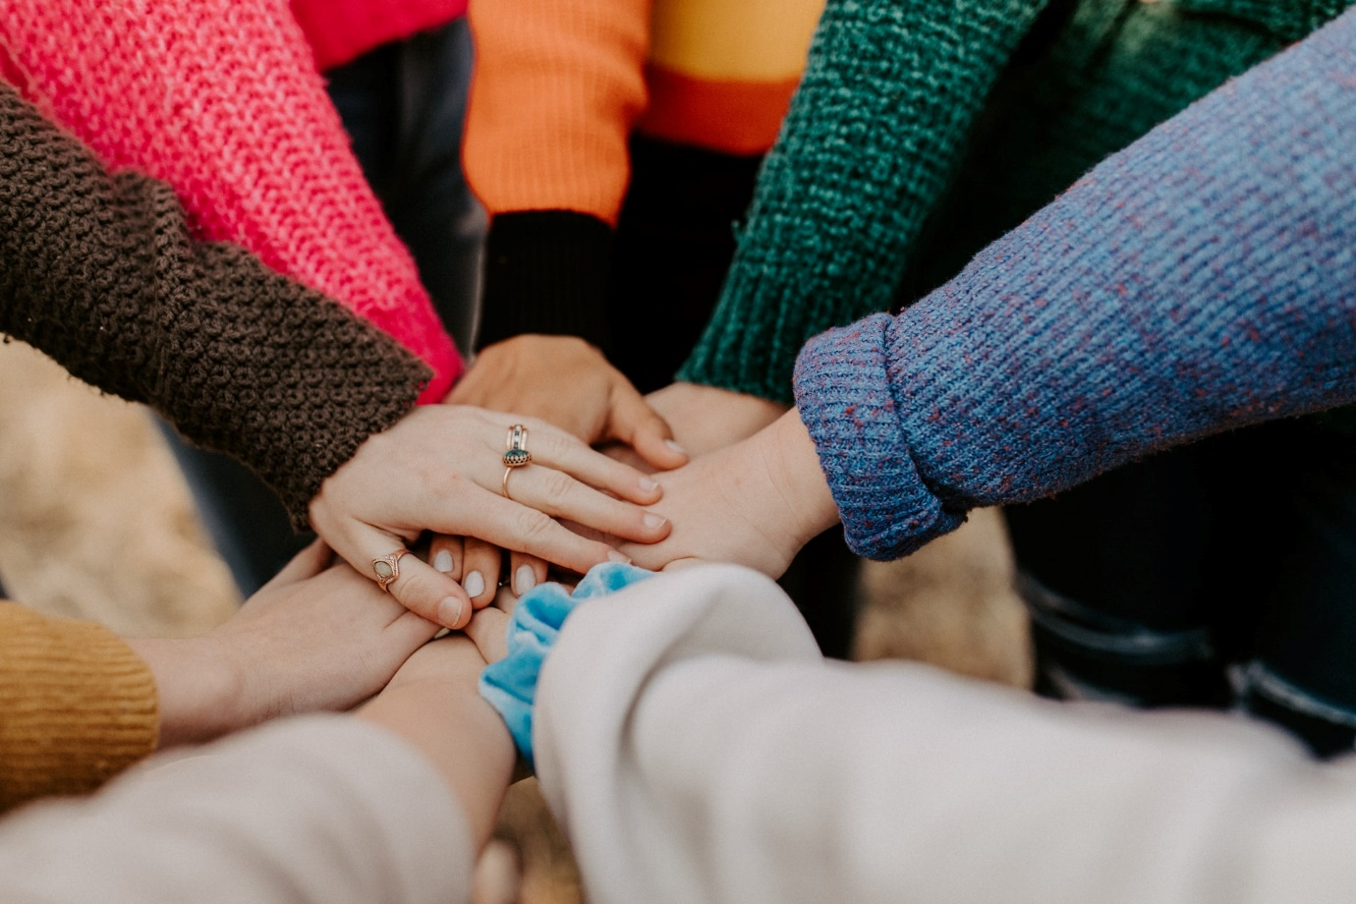
Informe sobre resultados e integración de la igualdad: Versión de lectura fácil
2024-2028

Índice
INTRODUCCIÓN 3
CONSULTA 3
LO QUE USTED DIJO 4
LO QUE HICIMOS 5
CONSECUCIÓN DE LOS RESULTADOS 6
PASOS SIGUIENTES 6

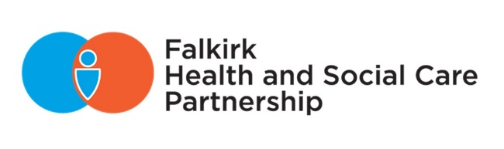
INTRODUCCIÓN

Falkirk Health and Social Care Partnership (HSCP) se compromete plenamente a promover la equidad, la dignidad y el respeto a la vez que presta servicios que proporcionan igualdad de oportunidades para todos en el área de Falkirk. Queremos trabajar con los usuarios de nuestros servicios y los grupos de la comunidad para que nos ayuden a alcanzar esta visión.

Entre septiembre y noviembre de 2023 llevamos a cabo una consulta pública sobre cuáles deberían ser nuestros resultados en materia de igualdad para el periodo 2024-2028. Ahora le invitamos a considerar qué acciones podemos emprender juntos para alcanzar nuestros resultados.

Este informe de lectura fácil presenta un breve resumen de los comentarios que recibimos durante la primera ronda de consulta pública, lo que hemos hecho en respuesta a esos comentarios y las acciones sugeridas que podemos emprender para alcanzar los resultados en materia de igualdad.

CONSULTA

La consulta sobre los resultados en materia de igualdad se llevó a cabo en dos fases: una fase inicial entre junio y agosto de 2023 y una consulta pública a mayor escala entre septiembre y noviembre de 2023. Esto incluyó una encuesta en línea y 30 horas de contacto presencial con 24 grupos comunitarios.
Como parte de la consulta, compartimos nuestro borrador de resultados y le invitamos a que nos diera su opinión. El borrador de resultados en materia de igualdad era el siguiente
Resultado de igualdad 1
Las personas mayores que sufren exclusión digital disponen de vías alternativas para acceder a los servicios.

Resultado de igualdad 2
Las personas de etnia negra y minorías étnicas, con diferencias culturales y lingüísticas, han mejorado su experiencia en el acceso a los servicios sanitarios y sociales.

LO QUE PREGUNTAMOS

- ¿Le afectan negativamente la exclusión digital y las barreras lingüísticas y culturales?
- ¿Es este un resultado importante para la igualdad?
- ¿Responde este resultado a las necesidades de las personas mayores y las personas de minorías de etnias negras y minoritarias?
- ¿Es este resultado fácil de entender?
- ¿Los resultados se centran en las áreas de mayor relevancia para la Falkirk Health & Social Care Partnership? Si su respuesta es “No”, ¿qué otros resultados sugeriría y por qué?
- ¿Considera que hay algo que no ha sido cubierto por los resultados y que debería ser incluido?

LO QUE USTED DIJO

4.1 Las personas mayores que sufren exclusión digital tienen formas alternativas de acceder a los servicios.

Surgieron nueve temas:
- Acceso a los servicios
- Acceso a la información
- Apoyo
- Apoyo alternativo
- Acceso a la tecnología
- Supuestos
- Preocupación por el uso de la tecnología
- Conocimientos
- Redacción del resultado en materia de igualdad

Comentarios:
- “No saben dónde encontrar información por Internet o por dónde empezar a buscarla”.
- “El resultado debería establecer una definición de lo que significa exclusión digital y proporcionar ejemplos como no tener acceso a ordenador, teléfono móvil, etc.”.
- “Las personas mayores temen al conectarse a Internet que cometerán un error o harán algo mal, y eso les repercutirá”.
- “Me resulta difícil acceder a los servicios a través de Internet, por ejemplo, la biblioteca, las recetas, las papeleras... Cada vez más el acceso a estos servicios se realiza a través de aplicaciones y webs que me resultan difíciles de utilizar”.
- “Muchas de las personas que utilizan nuestro servicio no tienen acceso a ordenadores portátiles ni a otras formas de tecnología y les costaría saber cómo utilizarlos”.
- “No sé qué alternativas hay. Vivo solo, sin familia que me enseñe qué hacer, sin nadie a quien pedir ayuda”.

4.2 Las personas de etnia negra y minorías étnicas, con diferencias culturales y lingüísticas, han mejorado su experiencia en el acceso a los servicios sanitarios y de asistencia social

Siete temas emergieron:
- Idioma
- Cultura
- Diseño de los servicios
- Acceso a los servicios
- Salud mental y bienestar
- Estigma
- Miedo

Comentarios:
- “La gente como yo no debería depender de la ayuda de amigos para traducir cuando va al médico”.
- “Siempre necesito ayuda, ya que los servicios no están preparados para ayudar a las personas cuyo inglés es su segundo idioma. Necesito ayuda de un trabajador de apoyo y de un intérprete”.
- “Dificultad para pedir cita porque la gente no entiende qué hacer”.
- “Ir al médico de cabecera es el último recurso para ellos, hay miedo a ir al médico”.

LO QUE HICIMOS

Hemos tenido en cuenta los comentarios recibidos durante el periodo de consulta, que confirman que los resultados propuestos se centran en las prioridades adecuadas para los usuarios de nuestros servicios.
Sin embargo, las respuestas de los grupos de personas mayores sugieren que muchas personas no saben lo que significa “exclusión digital”. Hemos modificado la redacción del Resultado de Igualdad 1 para reflejar ese comentario.
Los resultados de igualdad modificados se describen a continuación:

Resultado de Igualdad 1

Las personas mayores que experimentan barreras para acceder a los servicios de salud y asistencia social basados en Internet tienen formas alternativas de acceder a los servicios.

Resultado de igualdad 2

Las personas de etnia negra y minorías étnicas con diferencias culturales y lingüísticas han mejorado su experiencia en el acceso a los servicios sanitarios y sociales.

CONSECUCIÓN DE LOS RESULTADOS

Queremos trabajar con nuestras comunidades para alcanzar nuestros resultados. En la segunda fase de la consulta pública, queremos conocer su opinión sobre las acciones que podríamos emprender juntos para alcanzar los resultados. A continuación encontrará algunos ejemplos de acciones de alto nivel sugeridas:

Acciones para el resultado 1 de igualdad
- Comunicar y promover los métodos tradicionales de acceso a los servicios con las personas mayores.
- Implicar a las personas mayores en el diseño de futuros servicios para garantizar que sean plenamente accesibles.
- Trabajar con nuestro personal para que la tecnología se utilice adecuadamente con los usuarios de nuestros servicios.
Acciones para el resultado 2 de igualdad
- Garantizar que la comunicación formal relativa a las necesidades sanitarias y asistenciales se proporcione en los formatos preferidos.
- Trabajar con el personal para mejorar el acceso a los servicios de traducción e interpretación.
- Trabajar estrechamente con nuestras comunidades de etnia negra y minorías étnicas para garantizar que nuestros servicios entienden y responden a las diferentes culturas.

PASOS SIGUIENTES

Nuestra segunda fase de consulta pública comenzará el 22 de enero y finalizará el 1 de marzo de 2024. De nuevo, incluirá una encuesta en línea y contactos presenciales con grupos comunitarios locales. Esta será una oportunidad para que los usuarios de nuestros servicios y las partes interesadas consideren el borrador de Resultados y nuestras acciones propuestas.

